REQUERIMENTO N.º 2319/2018

Ementa: Informações referentes às solicitações da UBS Jd. Jurema.

Senhor Presidente
Nobres Vereadores

A Comissão de Higiene e Saúde requer através de seus membros abaixo-assinados, seguindo as disposições regimentais e após apreciação e aprovação em Plenário, que seja encaminhado ao Exmo. Prefeito Municipal este Requerimento que busca levar ao Executivo, reivindicações do Conselho Comunitário da UBS Jardim Jurema. Visando maior entendimento por parte desta Comissão com a troca de informações entre Legislativo/Executivo e População:

Justificativa:

Tendo a Comissão de Higiene e Saúde, participado da última reunião do Conselho Comunitário de Saúde, realizada no dia 23 de novembro, visando esclarecer alguns pontos aos Conselheiros e munícipes, solicitamos as seguintes informações:

A – Em 06 de novembro do presente exercício foi instalado o respiro do banheiro, outrora retirado. Acontece que a saída deveria ficar acima do telhado, o que não aconteceu, como demonstram as fotos anexas:

- Por qual motivo a instalação não seguiu padrões de qualidade, já que o odor se espalha pelas janelas, ficando evidente que o serviço não foi executado de acordo com o necessário?

- Passado 17 dias da fixação do cano de respiro, o serviço ainda se encontra inacabado, por qual motivo?

- Quando será resolvido o problema?

B – Desde o exercício de 2016 foram solicitados móveis para as novas salas que foram construídas na reforma, até o momento o que chegou foi pouco, e ainda assim, materiais permanentes usados:

- A Secretaria de Saúde está em posse do relatório de solicitação elaborado pelos Conselheiros no ano de 2016?

- Existe previsão para entrega dos móveis necessários ao bom funcionamento da Unidade? Explane.

C – Como demonstram as fotos anexas, a faixa de pedestres, solicitação antiga dos Conselheiros e usuários da UBS, foi implantada sem acessibilidade, de frente para uma árvore:

- Houve planejamento antes da instalação da faixa?

- Por qual motivo, não se atentou a acessibilidade do local? Explane.

- Quais medidas serão tomadas a fim de solucionar o problema? Em quanto tempo?

D – Considerando toda a área pública que cerca a Unidade, e ainda, tendo em vista que ao se criar um estacionamento, seria promovido o bom fluxo do trânsito no local:
- Existe a viabilidade de se usar o espaço público localizado ao lado da UBS a fim de se implantar um estacionamento?

E – Tendo em vista o serviço de roçada da Unidade:

- Há quanto tempo foi realizado o último serviço de roçada e limpeza do mato na UBS?

- A municipalidade tem ciência da altura que o mato que se encontra em suas dependências?

- Está no cronograma o serviço para o local?

- Na afirmativa, para quando?

Valinhos, 26 de novembro de 2018.

________________________
Mônica Morandi – Presidente

______________________
Luiz Mayr Neto – Relator

______________ _____________________ _______________
Dalva Berto Roberson “Salame” Edson Secafim
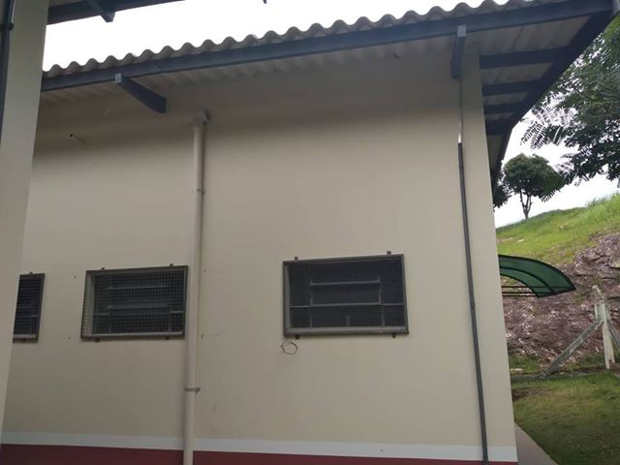
Respiro com saída próxima às janelas

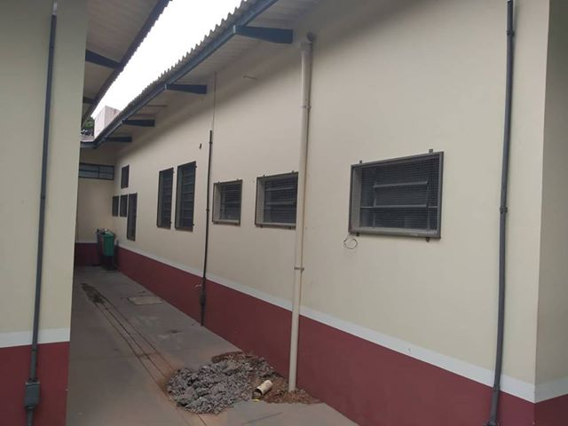
Serviço inacabado

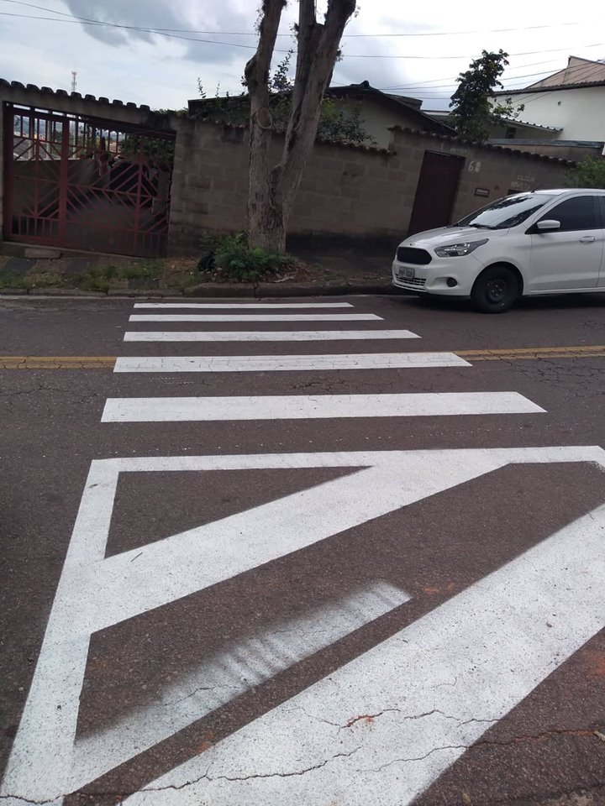
Faixa de pedestres sem acessibilidade

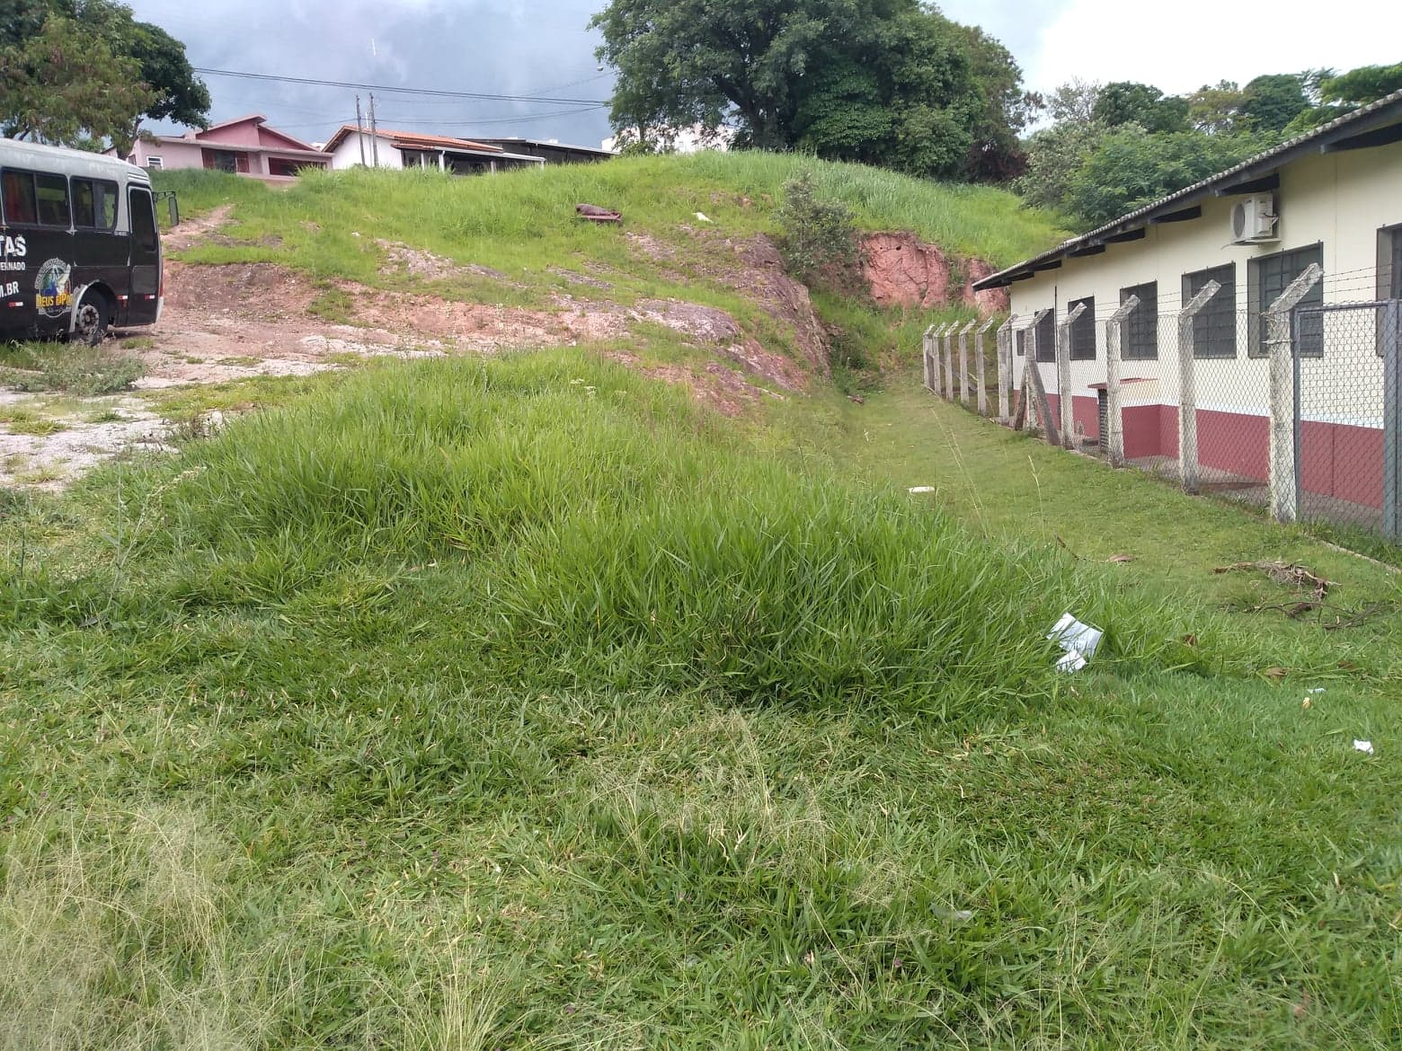
Área que poderia ser usada para estacionamento

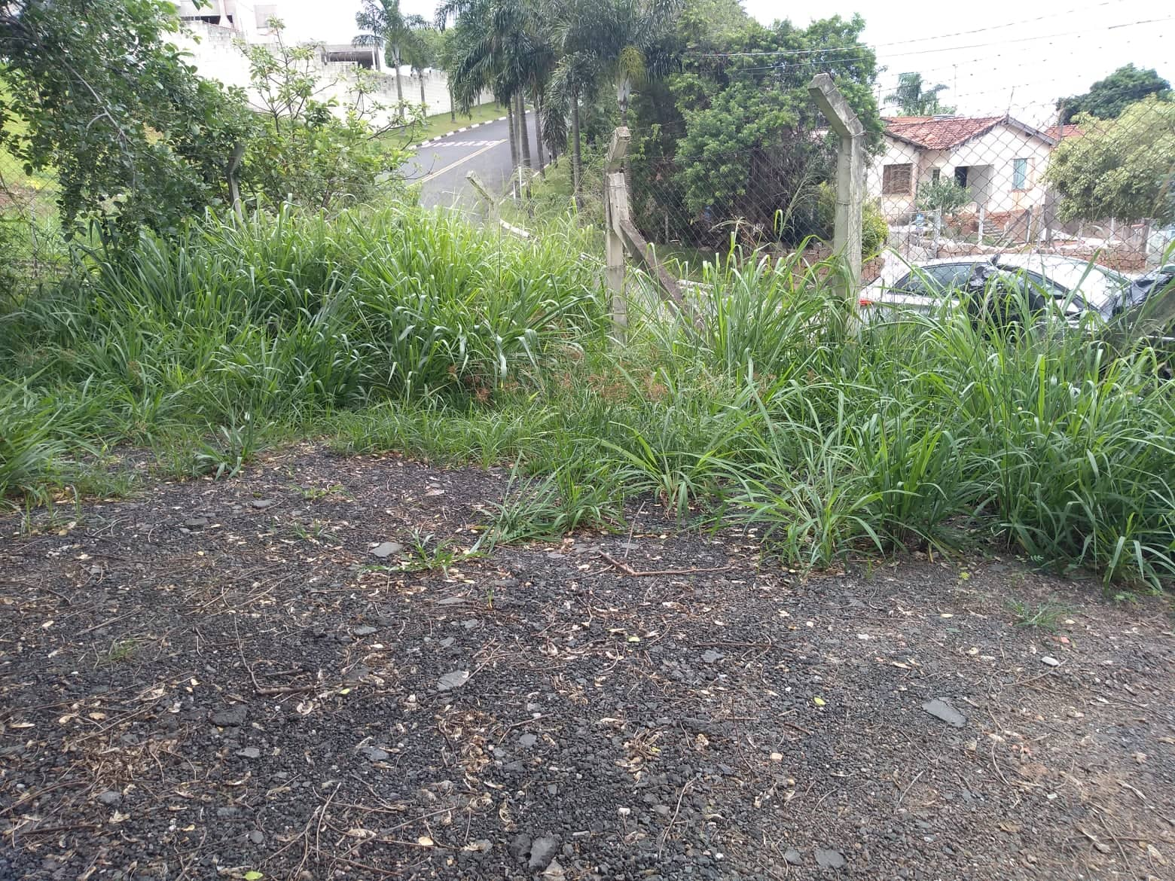
Mato alto por toda UBS

